Порівняння спрощеної та загальної системи оподаткування

Таблиця Порівняння спрощеної та загальної системи оподаткування
 | Загальна система |  | Спрощена система  (єдиний податок, ІІІ група)
 | юридична особа | фізична особа - підприємець | фізична особа - підприємець |  | юридична особа
Що оподатковуємо | Прибуток  (фінрезультат, скоригований на різниці з ПКУ) | Прибуток  (доходи за мінусом витрат, які дозволено ПКУ) | Весь дохід (усі надходження за звітний період) |  | Весь дохід (усі надходження за звітний період)
Ставка податку | Базова ставка податку - 18 % | 18 % - податок на дохід,  1,5 % - військовий збір,  22 % - ЄСВ (але не більше за 12285 грн на місяць) | 5 % без ПДВ або  3 % + ПДВ  + 22 % - ЄСВ з мінзарплати (у 2018 році - 820 грн на місяць) |  | 5 % без ПДВ або  3 % + ПДВ
Коли сплачуємо | раз на рік (для певних категорій щокварталу) | щокварталу | щокварталу |  | щокварталу
Обмеження діяльності | - | - | обмеження встановлено п. 291.5 ПКУ;  максимальний дохід - 5 млн грн на рік
Податки на зарплату працівників | 22 % - ЄСВ, від нарахованого доходу, за рахунок підприємства;  18 % + 1,5 % - ПДФО та ВЗ, за рахунок працівника.  Сплачуємо щомісяця
Інші податки | акцизний податок - у разі роздрібного продажу підакцизних товарів, 5 % від вартості товару  (сплата інших податків залежить, зокрема, від виду діяльності та права власності на приміщення або на земельну ділянку)
ПДВ | - добровільно  - обов'язково - якщо обсяг оподатковуваних операцій за останні 12 місяців > 1 млн грн |  | - добровільно;  - обов'язково, якщо обрано ставку 3 % + ПДВ
Наймані працівники | кількість не обмежено;  виплата з/п, оформлення трудових відносин, обов'язкове ведення кадрового обліку
Звітність | - податкова;  - зарплатна (ПДФО + ЄСВ);  - фінансова;  - статистична | - податкова;  - зарплатна (ПДФО + ЄСВ) |  | - податкова;  - зарплатна (ПДФО + ЄСВ) | - податкова;  - зарплатна (ПДФО + ЄСВ);  - фінансова;  - статистична
РРО та каса | РРО + касова дисципліна | РРО + книга обліку доходів і витрат |  | книга обліку доходів (якщо дохід більший за 1 млн і продаж технічно складних товарів - обов'язково РРО) | РРО + касова дисципліна
Первинні документи | ведення обов'язкове
Форма ведення обліку | ведення повноцінного бухобліку  (- директор самостійно;  - бухгалтер;  - аутсорсинг) | ведення книги доходів та витрат.  Витрати на ведення бухобліку не входять до дозволених ПКУ |  | ведення книги доходів | ведення спрощеного бухобліку  (- директор самостійно;  - бухгалтер;  - аутсорсинг)
Алколіцензія | 8000 на рік,  2000 на квартал |  | 8000 на рік,  2000 на квартал  продавати можна лише пиво й столові вина
Тютюнова ліцензія | 2000 на рік |  | Тютюнові вироби продавати заборонено
Мінімальна заробітна плата:
у місячному розмірі: з 1 січня 2022 року - 6500,0 грн.,
з 1 жовтня 2022 року - 6700,0 грн.
у погодинному розмірі: з 1 січня 2022 року - 39,26 грн.,
з 1 жовтня 2022 року - 40,46 грн.
Нарахування ЄСВ:
Ставка нарахування єдиного внеску становить 22%.
Мінімальний розмір страхового внеску:
- з 1 січня 2022 року - 1430,0 (6500,0 × 22%),
- з 1 жовтня 2022року - 1474,0 грн. (6700,0 × 22%).
Максимальна сума страхового внеску:
- з 1 січня 2022 року складає 21450,0 грн.: максимальна величина бази нарахування ЄСВ становить15 розмірів мінімальної заробітної плати (6500,0 × 15 = 97500,0 грн.), звідси максимальна сума страхового внеску 21450,0 грн.
(6500,0 × 15 × 22%). Тобто, це максимальна сума ЄСВ, яка сплачується за умови, що сума отриманого застрахованою особою доходу складе 97 500 грн. в місяць та більше.
- з 1 жовтня 2022 року максимальна сума страхового внеску складе 22110 грн. (6700,0 ×15 × 22%).
Прожитковий мінімум для працездатних осіб з 01 січня 2022 року - 2481,0 грн., з 01 липня - 2600,0 грн., з 01 грудня - 2684,0 грн.
Виходячи з приведених показників, суми податків та внесків для фізичних осіб - підприємців - платників єдиного податку у 2022 році складатимуть:.
ФОП I групи
ЄСВ - з 1 січня 2022 - 1430,0 грн.
- з 1 жовтня 2022 - 1474,0 грн.
Єдиний податок - 248,10 грн. - не більше 10% від прожиткового мінімуму для працездатних осіб станом на 1 січня 2022.
ФОП II групи
ЄСВ - з 1 січня 2022 - 1430,0 грн.
- з 1 жовтня 2022 - 1474,0 грн.
Єдиний податок - 1300,0 гривень - 20% від мінімальної заробітної плати, встановленої Законом на 1 січня 2022 року.
Нагадуємо, що ставки єдиного податку у відсотках (фіксовані ставки) встановлюються сільськими, селищними, міськими радами або радами об'єднаних територіальних громад.
ФОП III група
ЄСВ - з 1 січня 2022 - 1430,0 грн.
- з 1 жовтня 2022 - 1474,0 грн.
Єдиний податок - 5% доходу, або 3% доходу та ПДВ.
ФОП загальної системи оподаткування
ЄСВ - з 1 січня 2022 - 1430,0 грн.
- з 1 жовтня 2022 - 1474,0 грн.
Доходи ФОП на загальній системі оподаткування, отримані протягом календарного року від господарської діяльності, оподатковуються за ставкою 18% ПДФО та 1,5% військового збору від чистого доходу, який визначається як різниця між загальним оподатковуваним доходом (виручка у грошовій та негрошовій формі) і документально підтвердженими витратами, пов'язаними з господарською діяльністю.
* ЄСВ наведено у мінімальному розмірі страхового внеску, а максимальна сума страхового внеску з 01 січня 2022 року складатиме 21450,0 грн.: максимальна величина бази нарахування ЄСВ становить 97500,0 грн. - 15 розмірів мінімальної заробітної плати (6500,0 × 15 × 22%). Тобто, це максимальна сума ЄСВ, яку сплачуватиме ФОП, якщо сума отриманого ним доходу складе 97500,0 грн. в місяць та більше.
З 1 жовтня 2022 максимальна сума страхового внеску складе 22110 грн. (6700,0 × 15 × 22%).
Продовжуємо нашу рубрику Сам собі ФОП. У цій статті розглянемо, яку систему оподаткування краще обрати ФОП.
Нагадаємо, що на сьогодні в Україні існує 2 системи оподаткування:
- спрощена система (єдиний податок);
- загальна система.
ФОП самостійно обирає, на якій системі оподаткування він буде перебувати. При цьому, якщо загальна система оподаткування не має ніяких обмежень, то спрощену систему можуть обрати не всі ФОП, оскільки така система має свої обмеження та заборони.
Поговоримо про це докладніше.
Умови перебування та обмеження
На загальній системі дозволені всі види діяльності, що передбачені КВЕДом. Також не обмежується кількість найманих працівників та обсяг доходу.
Спрощена система оподаткування передбачає ряд умов та обмежень для перебування на даній системі.
Умови перебування на спрощеній системі оподаткування такі:
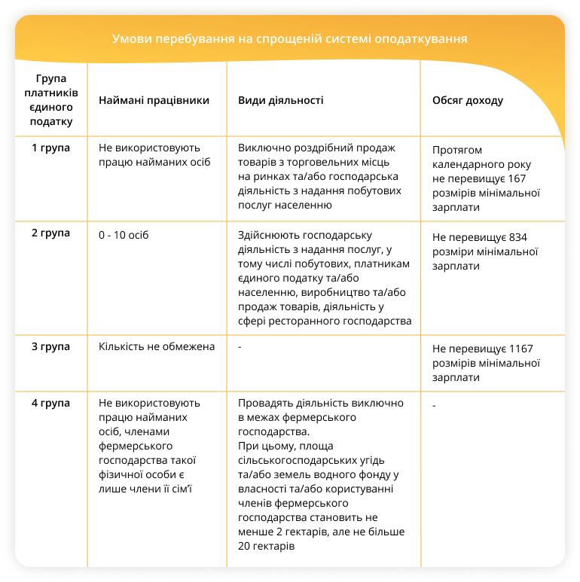
Крім того, додатково до перелічених умов, визначені обмеження, коли ФОП не можуть бути платниками єдиного податку:
- для ФОП на 1-3 групах такі обмеження зазначені у п. 291.5 – п. 291.6 Податкового кодексу України (далі – ПКУ). Зокрема, це стосується діяльності проведення азартних ігор, обміну іноземної валюти, проведення гастрольних заходів, діяльності у сфері аудиту тощо. Також потрібно здійснювати розрахунки за відвантажені товари (виконані роботи, надані послуги) виключно в грошовій формі (готівковій та/або безготівковій). Тобто, бартер під забороною.
- для ФОП на 4 групі – обмеження визначені у п. 291.5-1 ПКУ.
Платнику єдиного податку не можна мати податковий борг у розмірі, що перевищує суму, визначену абз. 3 п. 59.1 ПКУ (180 неоподатковуваних мінімумів доходів громадян, тобто 3060 грн). Виняток – безнадійний податковий борг, який виник внаслідок дії обставин непереборної сили (форс-мажорних обставин).
База розрахунку податку
Перш за все зазначимо, що ФОП на загальній системі сплачують всі податки та збори, визначені у ПКУ.
Об'єктом оподаткування є чистий оподатковуваний дохід, тобто різниця між загальним оподатковуваним доходом (виручка у грошовій та негрошовій формі) і документально підтвердженими витратами, пов'язаними з господарською діяльністю такої фізичної особи – підприємця (п. 177 ПКУ).
Спрощена система оподаткування – особливий механізм справляння податків і зборів, що встановлює заміну сплати окремих податків і зборів, встановлених п. 297.1 ПКУ, на сплату єдиного податку, з одночасним веденням спрощеного обліку та звітності.
Отже, ФОП сплачує «за себе»:
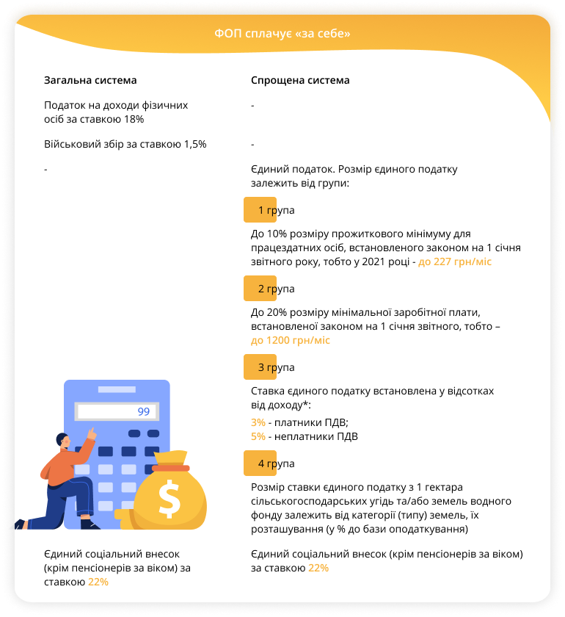
* Доходом платника єдиного податку - ФОП є дохід, отриманий протягом податкового (звітного) періоду в грошовій формі (готівковій та/або безготівковій); матеріальній або нематеріальній формі. Порядок визначення доходів та їх склад для платників єдиного податку 1 – 3 груп визначено у п. 292 ПКУ.
Застосування РРО/ПРРО при розрахунках
ФОП на загальній системі застосовують РРО /ПРРО в загальному порядку.
Єдинники 1 групи не застосовують реєстратори розрахункових операцій (далі – РРО) та/або програмні РРО (далі – ПРРО). Це визначено п. 296.10 ПКУ.
Згідно з п. 61 підрозд. 10 розд. XX ПКУ з 01 січня 2021 року до 01 січня 2022 року РРО та/або ПРРО не застосовуються платниками єдиного податку 2 – 4 груп (ФОП), обсяг доходу яких протягом календарного року не перевищує 220 розмірів мінімальної заробітної плати, встановленої законом на 01 січня податкового (звітного) року, незалежно від обраного виду діяльності, крім тих, які здійснюють:
- реалізацію технічно складних побутових товарів, що підлягають гарантійному ремонту;
- реалізацію лікарських засобів, виробів медичного призначення та надання платних послугу сфері охорони здоров’я;
- реалізацію ювелірних та побутових виробів з дорогоцінних металів, дорогоцінного каміння, дорогоцінного каміння органогенного утворення та напівдорогоцінного каміння.
Отже, при перевищенні доходу єдинниками 2–4 групи у 2021 році у сумі 1320000 грн застосування РРО (ПРРО) є обов’язковим, незалежно від виду діяльності.
Що обов’язково потрібно знати ФОПам про загальну систему:
1. Якщо з моменту реєстрації ФОП протягом 10 днів або календарного місяця (залежить від групи єдиного податку) не подати заяву про спрощену систему, то ФОП автоматично буде обліковуватись на загальній системі оподаткування.
2. Якщо у ФОП на спрощеній системі є заборгованість по сплаті єдиного податку більше ніж 1 квартал, його автоматично переводять на загальну систему оподаткування. І про це податківці можуть не попередити. Тобто існує загроза виникнення проблем з податками та звітністю, якщо не відслідковувати своєчасно сплату єдиного податку.
3. Якщо у ФОП на загальній системі дохід за рік складатиме більше 1 млн грн, він зобов’язаний зареєструватись платником ПДВ.
4. ФОП на загальній системі подає звітність раз на рік, а податки сплачує щокварталу.
5. ФОП на загальній системі слід зареєструвати у ДФС та вести книгу обліку доходів та витрат (на спрощеній системі ведуть книгу обліку доходів).
Податки, які сплачує ФОП на загальній системі
— ПДФО (податок з доходів фізичних осіб) — 18% з чистого доходу.
— Військовий збір — 1,5%.
Ці податки сплачуються с чистого доходу (різниця між виручкою та витратами, які мають бути підтверджені документально). Якщо доходу немає або результат збитковий, ці податки платити не треба. Термін сплати авансових внесків ПДФО та військового збору щоквартально (якщо були доходи): до 20 квітня, до 20 липня і 20 жовтня. За IV квартал аванс не потрібно платити. Податки за підсумком року необхідно сплатити до 19 лютого, а подати декларацію про майновий стан та доходи — до 9 лютого.
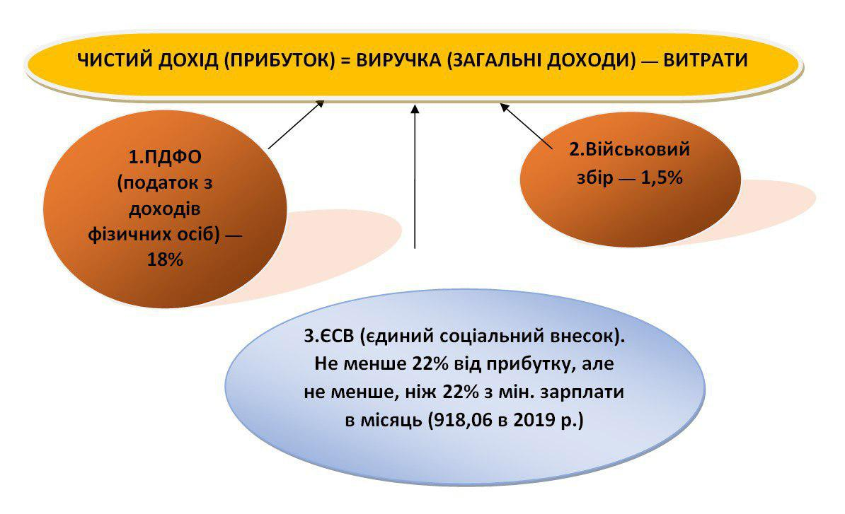
— ЄСВ (єдиний соціальний внесок). ФОП повинен сплачувати 22% від чистого доходу, але не менше ніж 22% з мінімальної заробітної плати за кожний місяць. В 2019 р. мінімальна зарплата = 4173 грн, а сума ЄСВ на місяць складає 918,06 грн. І не має значення, був дохід у ФОПа, чи не було, ЄСВ необхідно платити. Також є максимальна сума в місяць, вище якої ЄСВ не нараховується, це 15 мінімальних зарплат, тобто 62 595 грн у 2019 р.
Термін оплати ЄСВ: сплачується поквартально (до 20 квітня, до 20 липня і 20 жовтня, та до 20 січня року). Але.
У кінці року ЄСВ треба перерахувати: якщо чистий прибуток за рік був більше, ніж мінімальна заробітна плата за 12 місяців, ЄСВ треба доплатити.
Приклад
У 2019 р. мінімальна зарплата дорівнює 4173 грн, за рік це:
4173 * 12 = 50 076 грн.
Якщо чистий дохід був, наприклад, 65 000 грн, то рахуємо різницю:
65 000 — 50 076 = 14 924 грн
На цю суму треба донарахувати ЄСВ.
14 924 * 22% = 3283,28 грн (треба доплатити).
Згідно термінів, це слід зробити до 9 лютого, ця дата співпадає с граничним строком подачі річної звітності по ЄСВ.
Доходи та витрати
Коли виникають доходи? На відміну від товариств з обмеженою відповідальністю, у ФОП на загальній системі дохід виникає тоді, коли надходять кошти. Наприклад, якщо акт виконаних послуг буде у квітні, а оплата за ці послуги — в червні, дохід у ФОП виникне у червні.
Якщо ФОП є платником ПДВ або акцизного податку, то суми ПДВ та акцизу не включаються до доходів.
Що відноситься до витрат:
— Сума сплаченого ЄСВ.
— Собівартість проданих товарів та послуг (закупка матеріалів, товарів, послуг у підрядників тощо). Витрати на оплату податків та зарплати найманих працівників, якщо такі є.
Не включаються до витрат:
— покупка основних засобів;
— витрати, не пов’язані з діяльністю ФОП;
— витрати без документального підтвердження.
Підсумовуючи, зауважу, що ті ФОПи, які обирають працювати на загальній системі, і у кого планується обсяг доходів понад 1 млн грн на рік — реєструються відразу платниками ПДВ.

ЩО ОБРАТИ: ФОП ЧИ ТОВ?
Для розуміння, і ФОП, і ТОВ є формами юридичної особи, за допомого якої підприємці ведуть свою діяльність.
ФОП — фізична особа підприємець.
ТОВ — товариство з обмеженою відповідальністю.
Окрім них, також існують:
— Приватні підприємства (ПП). Форма, більше схожа на ТОВ.
— Акціонерні підприємства. Тут права на власність розподіляються акціями. До таких підприємств значно вищі вимоги щодо звітності та ведення бізнесу.
— Громадські та неприбуткові організації. Їхньою метою є більше соціальна діяльність, і взагалі вона не спрямована на отримання прибутку.
Найпростішими та найбільш розповсюдженими формами є ФОП та ТОВ, тому ми їх і розглядаємо.
Питання, на які потрібно відповісти перед тим, як обрати форму реєстрації:
1. Якою діяльністю ви будете займатись?
2. Чи є у вас партнери, з ким ви б хотіли офіційно задекларувати партнерство у вашому бізнесі?
3. Ким будуть ваші клієнти: підприємства або населення?
4. Чи є у вашій власності майно великої вартості?
5. Чи збираєтесь ви долучати інвесторів до свого бізнесу або продавати його?
Зазвичай ФОП обирають підприємці:
— діяльність яких пов’язана з послугами;
— відсоток офіційних витрат у них дуже незначний;
— які вперше починають вести підприємницьку діяльність;
— хто працює переважно з населенням та має обсяг доходів до 1-1,5 млн грн або до 5 млн грн.
— кому вигідно, що ФОП дешевий у обслуговуванні;
— кому вигідніше з огляду на сплату податків.
Переваги ФОП
Легкість у реєстрації та веденні бухгалтерії. Деякі ФОП самостійно ведуть свою бухгалтерію. Бухгалтерія ТОВ складніша — там потрібно долучати спеціаліста.
Легкість у отриманні прибутку на руки. Це важлива перевага, тому що всі кошти, які надходять на рахунок ФОП, він може знімати, і не потрібно за них звітувати. Головне — своєчасно сплачувати податки та подавати звітність.
Легкість у закритті ФОП. Зробити це набагато простіше, ніж з ТОВ.
З оборотом до 1 млн грн ФОП можна не використовувати касовий апарат. Тобто якщо діяльність ФОП підпадає під вимогу ставити касовий апарат, то до 1 млн грн він може його не використовувати.
Офіс необов’язковий, тому що ФОП реєструють за місцем реєстрації фізичної особи.
Недоліки ФОП
Ризик власним майном. Це основний недолік. Якщо виникають суперечні ситуації із заборгованостями або починається судовий процес, коли ФОП винен комусь кошти, ФОП несе відповідальність майном, яке на нього зареєстроване. Але якщо вести діяльність у правовому полі, на такі ситуації можна ніколи не натрапити.
Не всі підприємства хочуть працювати з ФОП. Особливо якщо це великі компанії. Хтось внаслідок недовіри, хтось — зі своїх внутрішніх корпоративних причин.
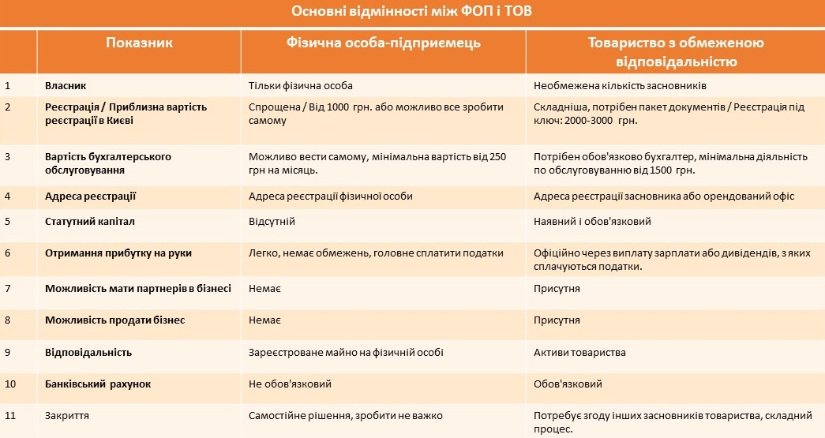
Хто найчастіше обирає ТОВ:
- підприємці, які «виросли» з ФОП, і прийшла пора розширятись;
- у кого є партнери по бізнесу і необхідно офіційно розподілити частки бізнесу, а у ФОП цього зробити не можна;
- вид діяльності обумовлює необхідність реєструвати ТОВ, наприклад, туристичні агентства, страхова, фінансова діяльність тощо;
- підприємці, які хочуть згодом продати бізнес або залучити інвесторів у частку бізнесу;
— підприємці, що працюють переважно з крупним бізнесом і компаніями.
Переваги ТОВ
Відповідальність перед боржниками тільки капіталом ТОВ. Тобто тими активами, які є у власності ТОВ.
Можливість будувати великий бізнес і залучати інвесторів та кредиторів. Для ТОВ це є можливим і значно легше, ніж у ФОП.
Можливість працювати з великим бізнесом.
Кожен із засновників має зробити внесок у статутний капітал. Ця сума заздалегідь обговорюється та прописується у статуті. Внески можливо робити грошами або майном. Потім ці кошти та майно можна використовувати у господарській діяльності підприємства.
Недоліки ТОВ у порівнянні з ФОП
Складніша й дорожча реєстрація. Потрібен статутний капітал, підготовка пакету документів: статуту, протоколу, наказу тощо. Дорожче в обслуговуванні бухгалтерії. Тому що ведення самої бухгалтерії потребує більше уваги і є складнішим, ніж у ФОП.
Обов’язково потрібна юридична адреса, за якою ТОВ буде значитись. Це також може бути адреса одного із засновників або потрібно орендувати офіс.
Коли ми з клієнтами проходимось по всім пунктам, стає зрозуміло, що вигідніше реєструвати. В останньому випадку я рекомендувала відкрити ФОП, оскільки клієнт надає послуги населенню. Але згодом йому все одно знадобиться оформити ТОВ, коли буде достатньо коштів для статутного капіталу.
Якщо ви наразі все ще не можете визначитись, що обрати, має сенс проконсультуватись із бухгалтером та колегами у своїй сфері, аби зробити правильний вибір. І пам’ятайте, що це — індивідуальне рішення. І головне, щоб воно було вигідним для вас.
Розглянемо «ВОЄННІ» особливості оподаткування для платників єдиного податку третьої групи.
1. Збільшується ліміт доходу для єдинників, які можуть перебувати на ІІІ групі єдиного податку. Так, платниками єдиного податку ІІІ групи можуть бути фізособи – підприємці та юрособи – суб’єкти господарювання будь-якої організаційно-правової форми, у яких протягом календарного року обсяг доходу не перевищує 10 мільярдів гривень.
2. Визначено перелік платників єдиного податку ІІІ групи, щодо яких не будуть діяти «воєнні» особливості оподаткування.
3. Встановлюється відсоткова ставка єдиного податку для єдинників ІІІ групи, які використовують «воєнні» особливості оподаткування, у розмірі 2% доходу.
4. Єдинники ІІІ групи, які використовують «воєнні» особливості оподаткування, звільняються від обов’язку нараховувати і сплачувати ПДВ та подавати звітність з ПДВ з операцій постачання товарів, робіт та послуг, місце постачання яких розташоване на митній території України.
5. Єдинники ІІІ групи, які використовують «воєнні» особливості оподаткування, мають подавати податкову декларацію платника єдиного податку у строки, встановлені для місячного податкового (звітного) періоду. Нагадаємо, що наразі діє квартальна форма звіту з єдиного податку для платників ІІІ групи. Тож, скоріш за все, цю звітність (за квартальною формою) потрібно буде подавати щомісячно.
6. Платники єдиного податку ІІІ групи, які використовують «воєнні» особливості оподаткування, повинні будуть нараховувати, обчислювати і сплачувати єдиний податок щомісячно.
7. Для обрання або переходу на спрощену систему оподаткування платником із «воєнними» особливостями, суб’єкт господарювання до останнього числа місяця, що передує періоду переходу на спрощену систему оподаткування, повинен подати до контролюючого органу за місцем податкової адреси заяву.
8. Платник податку має право самостійно відмовитись від використання «воєнних» особливостей оподаткування з першого дня місяця, наступного за місяцем, у якому було прийнято таке рішення.
9. Після припинення або скасування воєнного стану на території України єдинники ІІІ групи, які на день припинення або скасування воєнного стану на території України використовували «воєнні» особливості оподаткування, з першого дня місяця, наступного за місяцем припинення або скасування воєнного стану на території України втрачають право використання зазначених особливостей оподаткування, і автоматично стають такими, що застосовують систему оподаткування, на якій такі платники податку перебували до обрання особливостей оподаткування.
10. Новоутворені суб’єкти господарювання, які бажають обрати спрощену систему оподаткування з урахуванням особливостей оподаткування, встановлених на час війни, подають заяву за загальною процедурою, передбаченою ПКУ.

Практичні приклади

Задача 1
Підприємство ПП «Довіра» є платником ПДВ та платником єдиного податку 3 групи за ставкою 3%. За перший квартал 2022 року ним було реалізовано товарів та отримано доходів на суму 60 000 грн., у т.ч. ПДВ 10 000 грн. Грошові кошти зараховані на поточний рахунок підприємства в банку на суму 60 000 грн., у т.ч. ПДВ. Нарахувати єдиний податок.
Сума єдиного податку 50 000 × 3 ÷100 = 1 500 грн.

Задача 2
Підприємство ПП «Люкс» є платником єдиного податку 3 групи за ставкою 5% та не є платником ПДВ. За перший квартал 2022 року ним було реалізовано продукції та отримано доходів на суму 40 000 грн. Грошові кошти зараховані на поточний рахунок підприємства в банку на суму 40 000 грн. Нарахувати єдиний податок.
Сума єдиного податку 40 000 × 5 ÷100 = 2 000 грн.

